Лечебная физкультура при хроническом гастрите

В период обострения и болей лечебная физкультура не назначается. Сразу после снятия обострения назначаются упражнения для мышц брюшного пресса со средней нагрузкой. Помимо них рекомендуется прогулочная ходьба в сочетании с дыхательными упражнениями.

Комплекс ЛФК:
- Отставляя попеременно ногу назад, поднять руки вверх. ТМ. 3—4 раза
- Повороты туловища, руки в стороны. ТМ. 3—4 раза в каждую сторону
- Наклоны в сторону. ТМ 3—4 раза. Дыхание равномерное
- «Колка дров». ТБ. 4-6 раз
- Полное дыхание. 3—4 раза. ТМ.
- Из положения сидя с упором сзади — прогнуться. ТМ. 3-6 раз.
- Поднимание прямой ноги. ТМ. 4—6 раз.
- «Велосипед». ТС. 15—25 сек. Дыхание равномерное.
- Полное глубокое дыхание. 3-4 раза. ТМ
- Сгибание рук в упоре. ТС. 5—10 раз.
- Приседания на выдохе ТС. 5—15 раз.
- Поднять прямую ногу вперед и назад. Попеременно 3-6 раз. ТС.
- Сидя с закрепленными ногами — наклон назад. ТМ. 3—5 раз
- Полное дыхание. 4—5 раз. ТМ
- Поднимание руки вверх и разноименной ноги назад. 3-8 раз. ТС
- Поскоки. 15-60 раз. Перейти на ходьбу. Дыхние равномерное
- Ходьба 1,5 мин
- Вдох. Выдох. Полное дыхание. 3—4 раза. ТМ

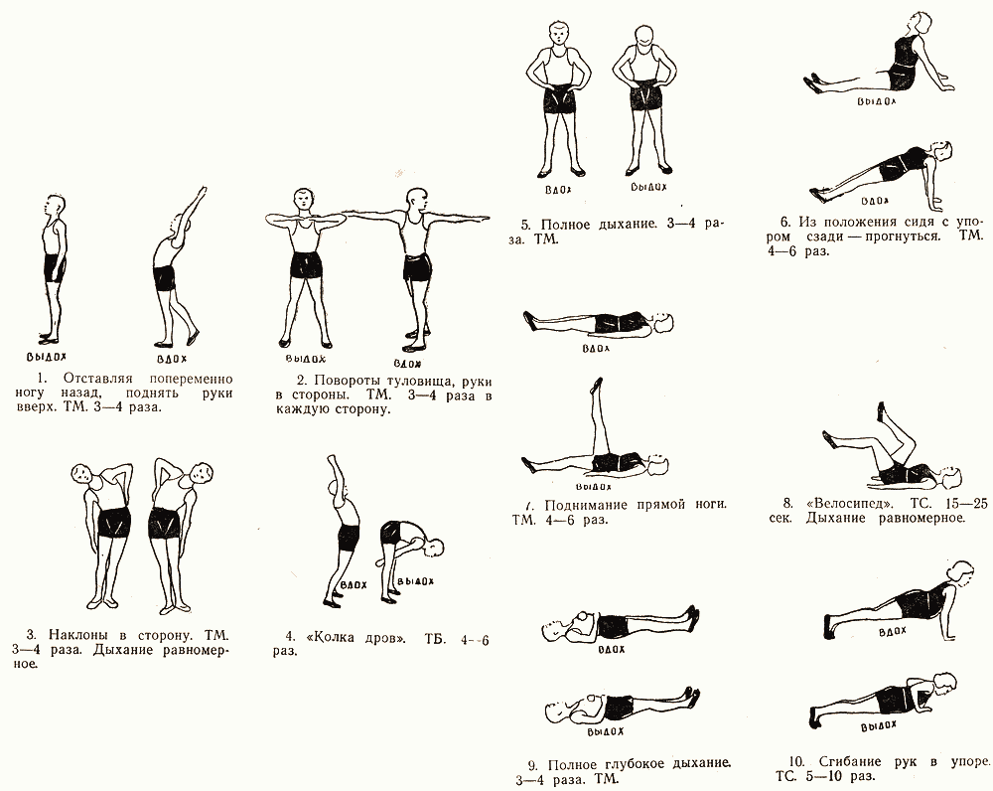
Необходимо проводить общее закаливание организма с целью повышения общей реактивности организма.
Методы физиотерапии:
1.Электрофорез - метод лечения, при котором в организм вводят посредством тока различные лекарственные вещества. С помощью методики электрофореза можно избежать побочного действия медикаментов и одновременно воздействовать на патологический очаг с помощью постоянного тока.
2.Грязелечение
При наложении лечебной грязи на кожу под влиянием тепла происходит повышение кожной температуры, расширение сосудов, проникновение в организм химических элементов и распределение их по органам и тканям.
3. УВЧ.
При лечении заболеваний органов пищеварения используют слабо- и нетепловые дозы УВЧ. Под воздействием УВЧ происходит расширение глубоко расположенных сосудов, усиление крово- и лимфообращения. УВЧ оказывает выраженное противовоспалительное, анальгезирующее действие, усиливаются процессы регенерации тканей.

Лечебное питание.
После окончания курса лечения больным рекомендуют полноценное питание с исключением тех продуктов, которые могут способствовать обострению.
Ограничиваются или исключаются чёрный и свежий хлеб, свежие изделия из теста, жареное мясо, сливки, сметана, капуста, виноград, т. е. продукты, вызывающие брожение в кишечнике.

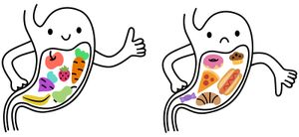

Пальчиков Н.Н. группа 310-1 2022.

Реабилитация при хроническом гастрите

